МБУК ВР «МЦБ» им. М. В. Наумова
6+
Романовский детский отдел

«Новинки на книжной полке»
Рекомендательный список литературы
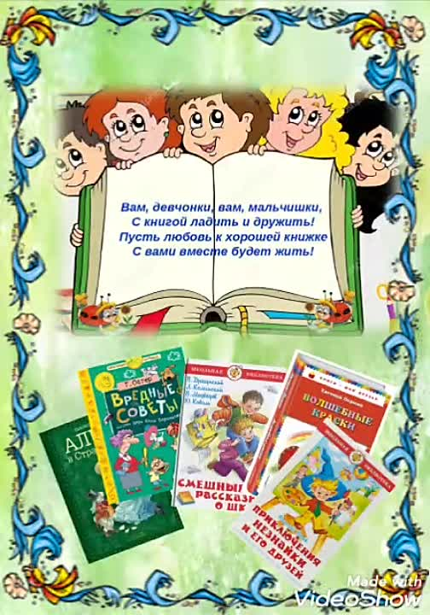
Выполнила:
Библиограф 2 категории
Бердникова Е. С.

ст. Романовская, 2022 год
Дорогие друзья!

Будем рады видеть вас в Романовском детском отделе. Здесь вас ждут увлекательные и интересные книги сказок, повестей, рассказов и стихов русских и зарубежных писателей. Все это вы найдете на книжных полках в нашей библиотеке.
Каждая из представленных книг – это захватывающая история, гарантирующая увлекательное чтение.

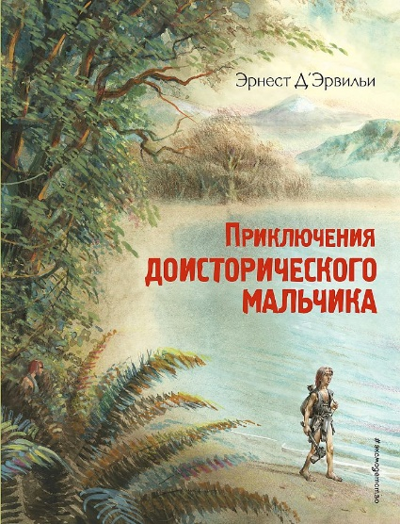
Д’Эрвильи, Э. Приключение исторического мальчика [текст]/ Д’Эрвильи, Эрнест; [пер. с фр. Б. Энгельгарта.]; ил. В. Канивца.– Москва: Эксмо, 2021. – 160 с.: ил.
Безжалостный к слабым и трусливым мир - это мир доисторического мальчика Крека. В то время первобытные люди еще не знали, как добывать огонь, охотились с помощью кремневых ножей и наконечников стрел, жили в пещерах и сражались не только с дикими животными, но и с холодом, голодом и другими враждебными племенами. Справляясь с трудностями, Крек взрослеет, становится сильным, справедливым, мужественным и сострадательным.

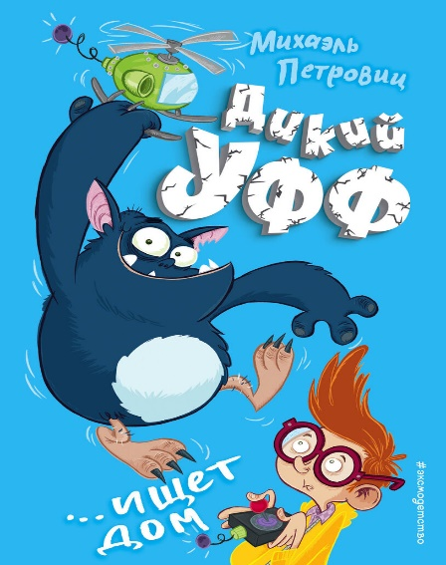
Петровиц, М. Дикий Уфф ищет дом [текст]/ Михаэль Петровиц; [пер. с нем. Т.А. Шенляйтнер].– Москва: Эксмо, 2021. – 192 с.: ил.- (Дикий Уфф).

Вот это да! Лио хотел впечатлить друзей радиоуправляемым вертолётом, но теперь у него есть кое-что получше! Он случайно нашёл Уффа – дикое доисторическое существо, которое смешно ворчит и любит уютные пещеры. Осталось только незаметно принести его домой, а потом протащить в школу. Правда, Лио ещё не знает, что за Уффом охотится безумный профессор Снайда, который не остановится ни перед чем, чтобы добыть свою сенсацию!

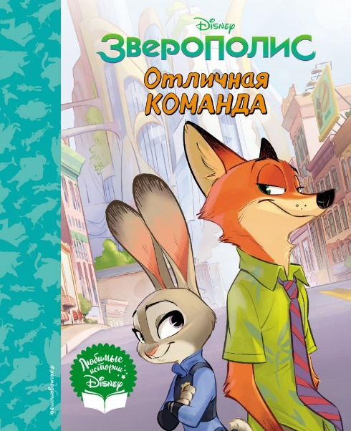
Зверополис [текст]/ [пер. с англ. М. Ульяновой].– Москва: Эксмо, 2021. – 72 с.: ил.- (Disney. Любимые истории).
Книга для чтения по анимационному фильму студии Disney - "Зверополис"! Полюбившаяся многим история о мечте, дружбе и доверии в новом формате. Ник и Джуди ждут тебя!
Каждый в этом городе может стать, кем мечтает! И отважная Джуди Хопс готова на всё, чтобы защитить мечты и мирную жизнь всех обитателей Зверополиса. К ней в этой ответственной миссии присоединится хитрый лис Ник Уайлд. На своём пути они столкнутся с самым опасным врагом — предубеждением, — ведь все уверены, что место кроликов на морковной грядке, а пройдохи-лиса — в клетке… Но способна ли сама Джуди довериться Нику и остановить коварного злодея, задумавшего оклеветать всех хищников? «Хитрый лис и глупая зайка» — отличная команда на страже порядка Зверополиса!

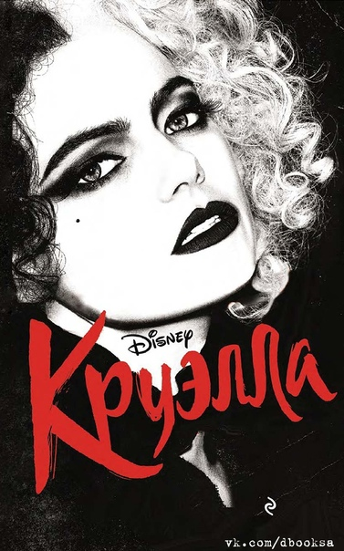
Круэлла [текст]/ адаптация Элизабет Рудник [пер. с англ. А. В. Филипповой].– Москва: Эксмо, 2021. – 352 с.: ил.- (Уолт Дисней. Нерассказанные истории).
Эстелла была необычным ребёнком. Во-первых, конечно, волосы – одна половина головы белая, а другая чёрная. А ещё у неё был невероятный талант – с юных лет Эстелла могла создавать умопомрачительные наряды, поражающие воображение. Несложно догадаться, что завести друзей Эстелле было не так просто, и поэтому часто на первый план выходила Круэлла ¬– так называла мама Эстеллы уверенную, но несколько жестокую сторону своей дочери. Но маме было невдомёк, что когда-нибудь именно эта часть Эстеллы поможет ей выжить и воплотить в реальность свои самые смелые мечты. А ещё отомстить той, кто должна была открыть Эстелле дорогу в большой мир, а вместо этого разрушила её жизнь…
Для среднего школьного возраста.

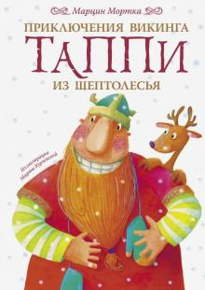
Мортка, М. Приключения викинга Таппи из Шептолесья [текст]/ Марцин Мортка.– Москва: АСТ, 2019. – 173 с.: ил.- (Викинг Таппи и его друзья).
Если ты хочешь заглянуть в Избушку Таппи, послушать истории Сказителя, рассказанные им в одну звёздную ночь, познакомиться с великаном Скалвалуном и узнать, какие чары навела на него Скрипильда, и даже поиграть в догонялки с Вихрем, мы приглашаем тебя в Шептолесье…
В прекрасном, волшебном Шептолесье живёт симпатичный викинг Таппи. У него много друзей, таких же сказочных, как и он. Среди них тебе встретятся олень Хиххи и ворон Говорунд, охотник Хасте и кузнец Сигурд, эльфы и древние духи леса - Дедушка Водопад и дуб Стародей…

Брукс, М. Minecraft [текст]/ Макс Брукс.-Москва: АСТ, 2021. – 287 с.: ил.
Первый официальный роман о мире Minecraft! От автора "Мировой войны Z".
Одинокий странник попадает на необитаемый остров. Путешественник не помнит, кто он, не понимает, как здесь очутился, а главное, почему все вокруг состоит из кубиков? Вскоре странник выясняет, что на острове он не один, ведь ночью здесь появляются настоящие чудовища. Теперь ему нужно найти еду, построить дом и выжить, спасаясь от взрывающихся криперов, вооруженных скелетов, орд зомби и потоков раскаленной лавы. Исследуя таинственные леса, открывая тайные подземелья и сражаясь с монстрами, путешественник вскоре узнает, что этот остров таит куда больше секретов, чем казалось на первый взгляд.

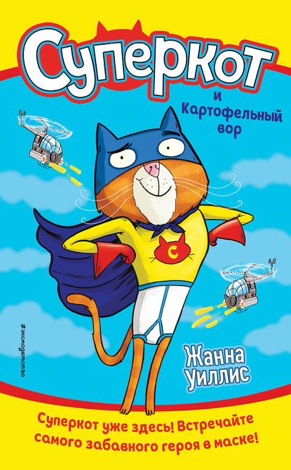
Уиллис, Ж. Супер кот и фальшивый король [текст]/ Жанна Уиллис; [пер. с англ. С.П. Мазиной].– Москва: Эксмо, 2020. – 224 с.: ил.- (Суперкот уже здесь! Приключения самого забавного героя в маске).
У Джеймса день рождения! И он всегда гордился тем, что ему повезло родиться в тот же день, что и её величеству королеве Великобритании! Только на этот раз большой праздник омрачён тревожной новостью – королева и все её гости уснули беспробудным сном, и никто не знает, почему. Джеймс собирался в зоопарк, но теперь им с Суперкотом непременно нужно попасть в Букингемский дворец, чтобы выяснить, не просочился ли туда злодей Граф Задомнаперёд. Ведь тогда королева и вся страна в опасности!

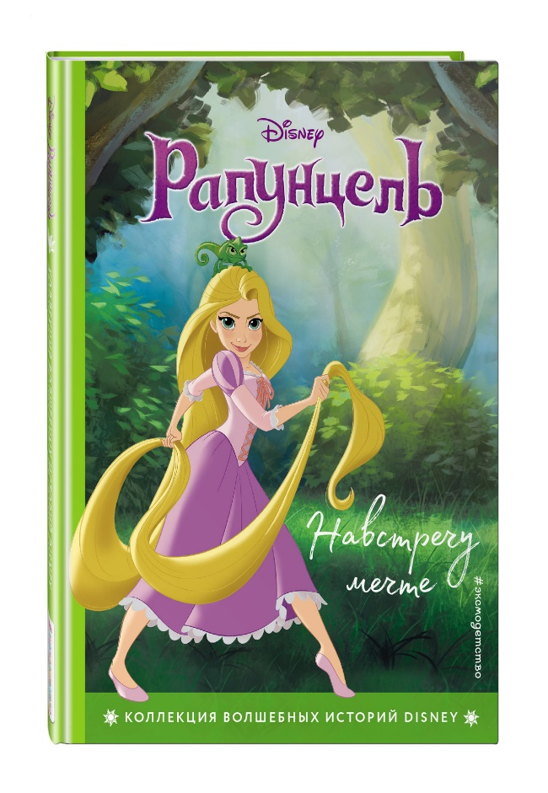
Рапунцель. Навстречу мечте [текст]/ [пер. А. Лысиковой].– Москва: Эксмо, 2021. – 63 с.: ил.- (Disney. Коллекция волшебных историй).
Когда живущая в неприступной башне юная Рапунцель встречает Флина Райдера, она понимает, что это её шанс отправиться навстречу настоящим приключениям - и своей мечте. Каждый год в день рождения Рапунцель небо озаряют фонарики. Откуда они, и почему появляются именно в этот день?
Для младшего школьного возраста.

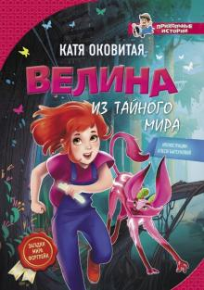
Оковитая, Е. Велина из тайного мира [текст]/ Екатерина Викторовна.– Москва: АСТ, 2018. – 128 с.: ил.- (Прикольные истории).
Страшная засуха, испепеляющий всё на своём пути огонь, реки, превратившиеся в болота, покинутые города. Кто захочет отправиться в такое ужасное место, да ещё и со сложным заданием? Велина, девочка с красными волосами, должна побывать во всех четырёх частях мира Форглейн, чтобы помочь своему отцу и спасти Землю от ужасной катастрофы.
Для младшего школьного возраста.

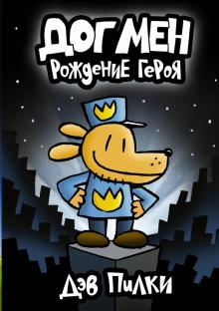
Пилки, Д. Догмен. Рождения героя [текст]/ Дэв Пилки; [пер. с англ. Е. Шабновой].– Москва: АСТ, 2020. – 240 с.: ил.- (Dog Man).
Джордж и Гарольд вывели новую породу справедливости - наполовину собаку, наполовину человека и ПОЛНОСТЬЮ ГЕРОЯ! С головой собаки и телом человека этот героический пёс копается в обмане, хватает мошенников, бросается на грабителей и гоняется за белками. Сможет ли он противостоять зову природы и ответить на зов долга?

«Новинки на книжной полке»: рекомендательный список/ сост. Библиограф II категории РДО Е. С. Бердникова.- ст. Романовская: МБУК ВР «МЦБ» им. М.В. Наумова, 2022.- 6 с.

